

Department of Agriculture
and Water Resources

जुलाई
2017

QRG 14
जहाज के मास्टरों के लिए निर्देश
बैलास्ट वॉटर रिपोर्ट
ऑफलाइन फॉर्म कैसे भरें
MARS त्वरित संदर्भ निर्देशिका

जैव-सुरक्षा

मुझे MARS ऑफलाइन फॉर्म कहाँ से मिल सकते हैं?
बैलास्ट वॉटर रिपोर्ट [Ballast Water Report], प्रि-एराइवल रिपोर्ट (पीएआर) [Pre-Arrival
Report (PAR)], नॉन-फर्स्ट प्वाइंट ऑफ एंट्री (एनएफपी) में प्रवेश के लिए आवेदन [Application
to enter a Non-First Point of Entry (NFP)] और मानव स्वास्थ्य अपडेट [Human Health
Update] के लिए MARS ऑफलाइन फॉर्म कृषि और जल संसाधन विभाग के MARS ऑफलाइन फॉर्म
वेबपेज agriculture.gov.au/biosecurity/avm/vessels/mars/mars-offline-forms पर
उपलब्ध हैं।

Ballast Water Report जमा करने के तरीके के बारे में विस्तृत निर्देशों के लिए वेबसाइट
agriculture.gov.au/biosecurity/avm/ vessels/mars/communications-training-materials पर
उपलब्ध MARS जहाज मास्टर उपयोगकर्ता निर्देशिका देखें।

इनका उपयोग कब करें
जब जहाज की इंटरनेट कनेक्टिविटी सीमित और/या विश्वसनीय न हो, तो ऑफलाइन फॉर्मों का
उपयोग करें। जब जहाज का मास्टर Ballast Water Report के आखिरी टैब पर Send to Agent
का चयन करेगा, तो वह पूरी भरी हुई Ballast Water Report डेटा फाइल अपने जहाज के शिपिंग
एजेंट को ईमेल से भेज देगा। तब नामांकित एजेंट फाइल को MARS पर अपलोड करेगा और आपकी
तरफ से Ballast Water Report विभाग को जमा कर देगा।

यह कैसे करें
1 विभाग की वेबसाइट पर जाएँ और उचित फॉर्म खोलें (या अगर आपकी एजेंसी ने इसे ईमेल से भेजा
है, तो इसे ईमेल से खोलें)।
2 आसानी से पहुँच के लिए पीडीएफ की एक प्रति अपने कंप्यूटर में सेव करें (परंतु यह महत्वपूर्ण है कि
आप अपडेट किए गए फॉर्मों के लिए नियमित रूप से वेबसाइट की जाँच करें, अन्यथा आपके एजेंट
को इस फॉर्म को MARS में जमा करने में समस्याएँ हो सकती हैं।

3 Ballast Water Report Offline Form के प्रत्येक टैब में सभी फील्डों को पूरा भरें। इस बात पर
ध्यान दें कि तारांकन (*) द्वारा चिह्नित कुछ फील्ड अनिवार्य हैं और कुछ फील्डों को सूची में से भरा
जा सकता है। उदाहरण के लिए, अंतिम अंतर्राष्ट्रीय पोर्ट ऑफ कॉल [Last International Port of
Call] और एजेंसी [Agency] के विवरण को एक ड्रॉप-डाउन सूची में से चुना जा सकता है।

जहाज का वि वरण
Vessel Particulars टैब में फील्डों को समुचित जानकारी के साथ पूरा करें। इनपुट फील्डों के नीचे दिए
गए संदेशों का पालन करें जहां ये ऑफलाइन फॉर्म में दिखाई देते हैं व और अधिक सहायता और निर्देशों
के लिए माउस के कर्सर को फील्डों के ऊपर घुमाएँ।

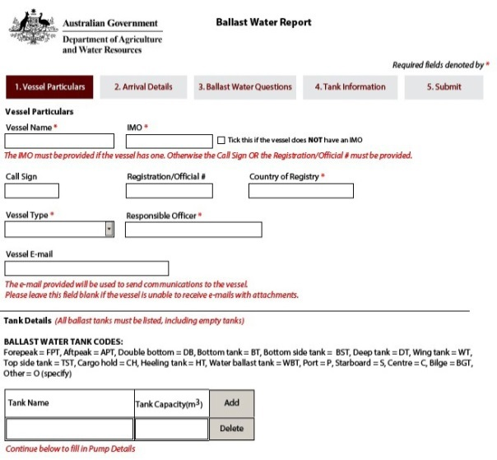

Ballast Water Report में Tank Names एंटर करते समय निम्नलिखित नियम लागू होते हैं:
- Tank Name और Tank Capacity पूरा भर के रिक्त Tank Details फील्डों को पूरा करें।
- टैंकों के बारे में जानकारी के लिए निम्नलिखित नाम रखने के तरीके का पालन करें: [नाम] [सँख्या ] [स्थिति ] - WBT 1P/S
- बैलास्ट वॉटर मैनेजमेंट के प्रयोजनों के लिए अगर जहाज द्वारा पोर्ट की तरफ और स्टार्बोर्ड की तरफ वाले टैंकों को एक टैंक
माना जाता है, तो इन्हें अलग-अलग सूचीबद्ध करना आवश्यक नहीं है।
- नई लाइनें बनाने के लिए Add पर क्लिक करें।
- सभी बैलास्ट टैंकों को सूचीबद्ध किया जाना चाहिए, जिनमें खाली टैंक भी शामिल हैं।
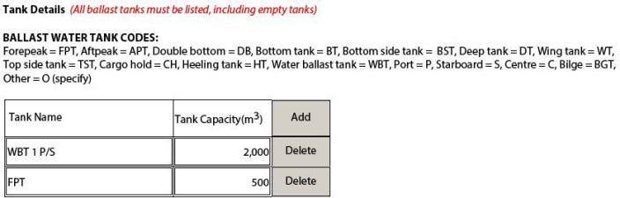

दूसरे पृष्ठ पर जाएँ और Pump Details पूरा करें। नई लाइनें बनाने के लिए Add पर क्लिक करें।
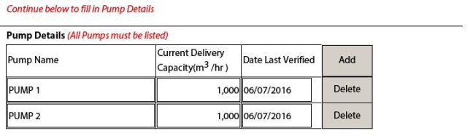
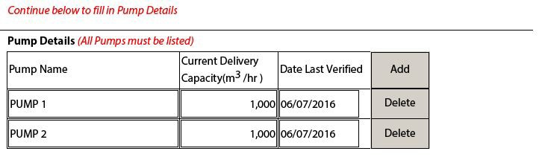
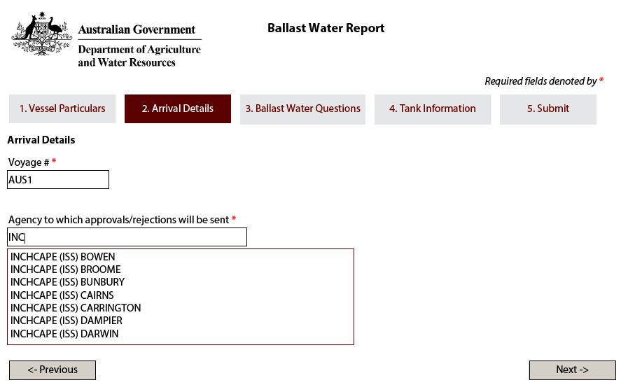

आगमन का विवरण
Arrival Details टैब में सभी फील्डों को समुचित जानकारी के साथ पूरा करें। इनपुट फील्डों के नीचे दिए गए संदेशों का
पालन करें जहाँ ये ऑफलाइन फॉर्म में दिखाई देते हैं व और अधिक सहायता और सुझावों के लिए माउस के कर्सर को इन फील्डों
के ऊपर घुमाएँ। एजेंसी के विवरणों को एक ड्रॉप-डाउन सूची में से चुना जा सकता है। यह सूची व्यापक नहीं है। यदि आपकी
आवश्यक एजेंसी उपलब्ध नहीं है, तो Agency Name को सीधे समुचित फील्ड में टाइप किया जा सकता है। जब एजेंट ने
MARS में रिपोर्ट जमा कर दी हो, तो एजेंट आपके द्वारा टाइप किए हुए नाम को बदल सकता है।
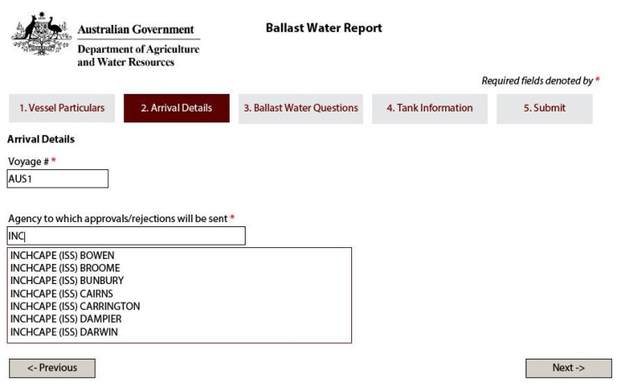

बैलास्ट वॉटर प्रश्न
Ballast Water Questions टैब में फील्डों को उपयुक्त जानकारी के साथ पूरा करें। इनपुट फील्डों के नीचे दिए गए संदेशों का
पालन करें जहाँ ये ऑफलाइन फॉर्म में दिखाई देते हैं व और अधिक सहायता और सुझावों के लिए माउस के कर्सर को फील्डों के
ऊपर घुमाएँ। जब कुछ प्रश्नों का उत्तर दे दिया गया हो, तो इनमें पूरा करने के लिए अतिरिक्त फील्ड होते हैं।
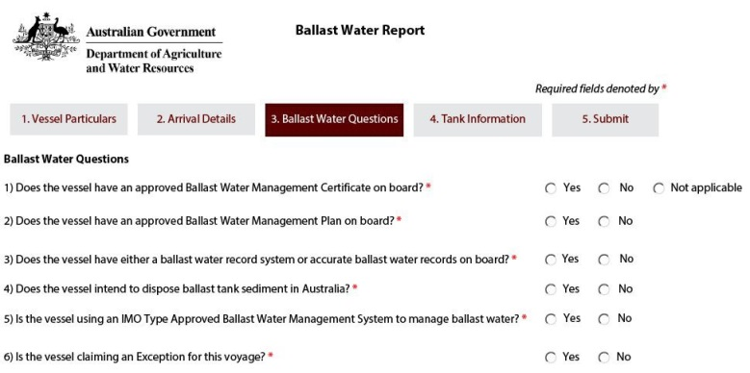

टैंकों के बारे में जानकारी
Ballast Water Management Summary को पूरा करें और अपने उत्तरों के लिए शीर्षकों को एक निर्देशिका के रूप में
प्रयुक्त करें। और अधिक सहायता और निर्देशों के लिए माउस के कर्सर को फील्डों के ऊपर घुमाएँ।
ड्रॉप-डाउन सूची का प्रयोग करके Tank Name उपलब्ध होगा।
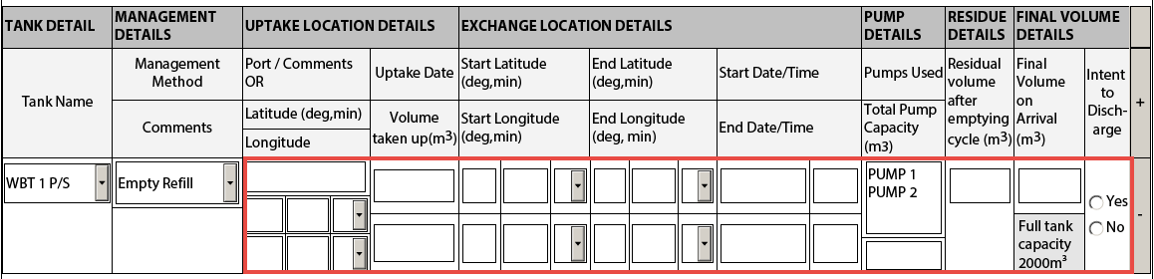
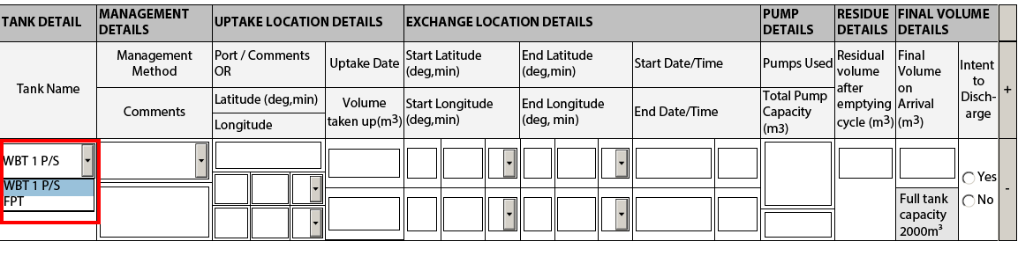

उपलब्ध कराई गई ड्रॉप-डाउन सूची का प्रयोग करके Management Method का प्रकार चुनें (उदाहरण के लिए Empty
Refill)।
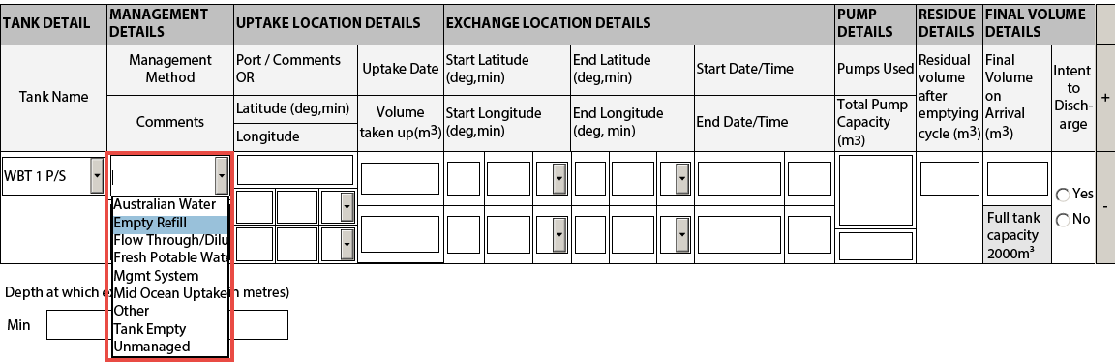

चयनि त Management Method के लिए दिखाई देने वाले सभी रिक्त फील्डों को पूरा करें। हमेशा डिस्चार्ज के Intent का चयन
करें - Yes या No।

Pump Details को रिकॉर्ड करते समय पंप का चयन करने के लिए आपको इसके नाम पर क्लिक करना होगा (यह फि र नीले
रंग में हाइलाइट हो जाएगा)।
एक से अधिक पंपों का चयन करने के लिए कीबोर्ड पर Control कुंजी दबाए रखें और माउस का उपयोग करके एक से अधिक
पंपों का चयन करें। यदि पंपों का उपयोग संपूर्ण क्षमता पर नहीं किया जाता है, तो आप कुल पंप क्षमता को पंप-विशेष की
क्षमताओं को जोड़कर प्राप्त की गई कुल राशि से कम कर सकते हैं।
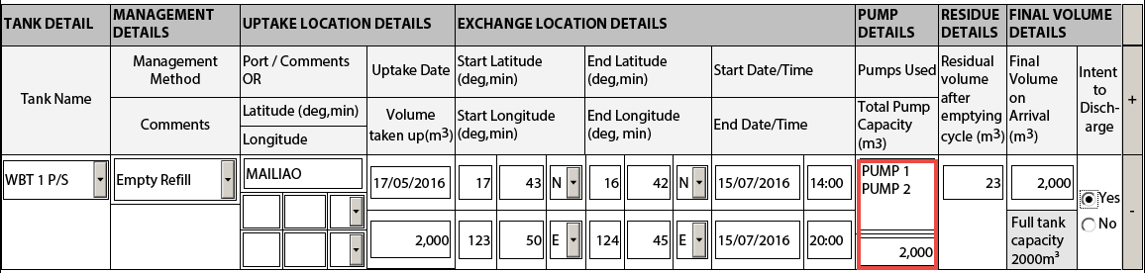

अगले टैंक का विवरण जोड़ने के लिए + बटन पर क्लिक करें। यदि एक से अधिक एक्सचेंजों के होने पर किसी टैंक को एक से
अधिक बार जोड़ा जाना ज़रूरी हो (यानि एक से अधिक दिनों की अवधि के दौरान Flow Through Exchange हुआ हो), तो
भी इस बटन का उपयोग किया जाना चाहिए। + बटन का उपयोग करके Tank Detail कॉलम में दी गई सूची से एक नई लाइन
जोड़ें और टैंक का नाम फिर से चुनें।
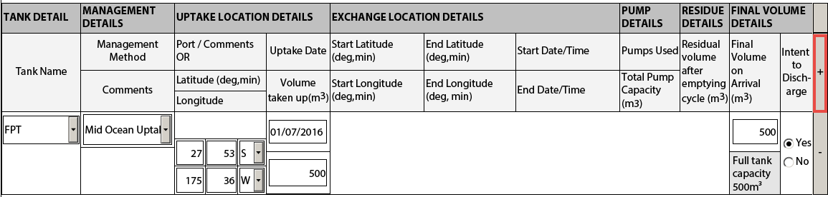

जमा करें
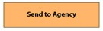
अब पूरी की गई Ballast Water Report को जहाज के शिपिंग एजेंट के पास भेजा जा सकता है।
1 Send to Agency पर क्लिक करके Ballast Water Report को जमा किया
जाना चाहिए।

2 गलतियों के लिए Ballast Water Report की जाँच की जाएगी
3 ई-मेल एप्लिकेशन चुनें।

4 Agency का ईमेल पता एंटर करें।
5 ईमेल भेजें।

इसके बाद क्या होगा?
1 आपके एजेंट को ईमेल प्राप्त होगी और वह MARS में Ballast Water Report को अपलोड करेगा।
2 फि र आपका एजेंट आपकी Ballast Water Report PAR को विभाग के पास जमा करेगा।

3 सफलतापूर्वक जमा कर दिए जाने के बाद जैव-सुरक्षा स्थिति दस्तावेज़ (बीएसडी) [Biosecurity Status Document
(BSD)] वापसी ईमेल से शिपिंग एजेंट को भेजा जाएगा (और जहाज के मास्टर को भी, यदि Vessel Particulars टैब में
जहाज का ईमेल पता प्रदान किया गया था)। बीएसडी में जहाज के लिए जैव-सुरक्षा निर्देश होते हैं।

4 जहाज से संबंधित सूचना खोजने में किसी भी सहायता के लिए आप समुद्री राष्ट्रीय समन्वयन केंद्र (एमएनसीसी)
[Maritime National Coordination Centre (MNCC)] को फोन कर सकते हैं।
5 विभाग के सेवार्थी सेवा चार्टर [Client Service Charter] में विभाग की सेवा जिम्मेदारियाँ और सेवा प्रतिबद्धता के मानक
विस्तृत रूप से दिए गए हैं, जो agriculture.gov.au/about/commitment/client-service-charter पर उपलब्ध हैं।

agriculture.gov.au/biosecurity/avm/vessels agriculture.gov.au/biosecurity/avm/vessels/mars/pilot maritimencc@agriculture.gov.au
Facebook: Australian biosecurity
Twitter: @DeptAgNews
1300 004 605 पर संपर्क करें
(ऑस्ट्रेलिया में नि:शुल्क कॉल और अंग्रेज़ी में)
ऑस्ट्रेलिया के बाहर +61 8 8201 6185
ध्यान दें: इन निर्देशिकाओं में उपलब्ध कराए गए स्क्रीनशॉट्स मुद्रण के समय सही हैं और ये MARS में अलग दिख सकते हैं।

